Jód
Pracovní list je určen pro žáky středních škol. Žáci si zopakují základní vlastnosti jódu a jeho přípravu.
- Pokus: Reakce siřičitanu sodného s jodičnanem draselným

________________________________________________________

- Napište fyzikální vlastnosti jódu.
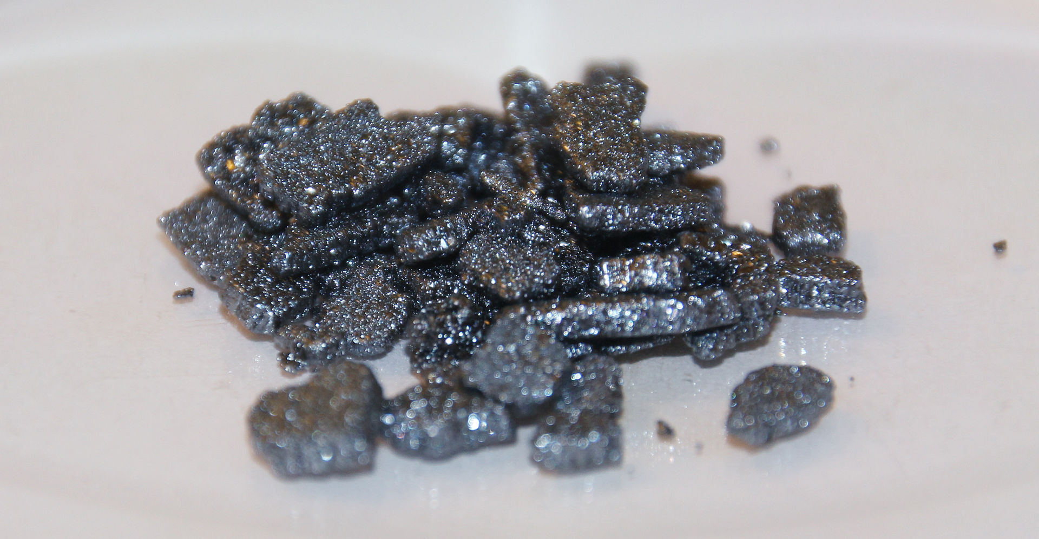
Soubor: Sample of iodine.jpg. (22. listopadu 2022). Wikimedia Commons. Získáno 07:55, 20. listopadu 2023 z https://commons.wikimedia.org/w/index.php?title=File:Sample_of_iodine.jpg&oldid=708557010.

…………………………………………………………………………………………………………………………………………………………………………………………………………………………………………………………………………………………………………………………………………………………………………………………………………………….

- Označte správné odpovědi.

a) Co se stane, když dva bezbarvé roztoky jodičnan se siřičitanem slijeme se škrobem v kyselém prostředí?

- Vznikne sytě oranžová sraženina.
- Vznikne intenzivně modře zbarvený roztok.
- Nestane se vůbec nic, roztok zůstane bezbarvý.

b) Jódová tinktura je:
- 5% roztok jódu v ethanolu
- 5% roztok jódu ve vodě
- 5% roztok jódu v roztoku jodidu draselného

c) Páry jódu jsou:
- hnědé
- fialové
- žluté

d) Jakou separační metodou lze oddělit jód ve směsi s pískem?
- destilací
- dekantací
- sublimací
- filtrací

- Na základě zhlédnutého videa vysvětlete, proč se roztok zbarvil do modra.
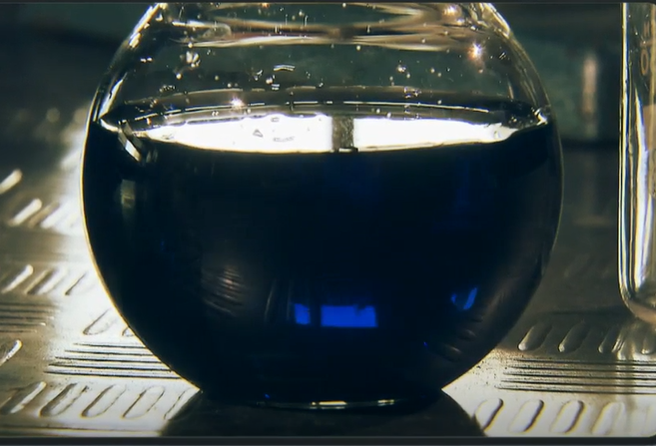

……………………………………………………………………………………………………………………………………………………………………………………………………………………………………………………………………………………………………………….
- Doplňte chemickou rovnici přípravy jódu.

2NaIO₃ + 2NaHSO₃ + 3Na₂SO₃ --›

Co jsem se touto aktivitou naučil(a):
………………………………………………………………………………………………………………………………………………………………………………………………………………………………………………………………………………………………………………………………………

Autor: Knoppová Zora
Toto dílo je licencováno pod licencí Creative Commons [CC BY-NC 4.0]. Licenční podmínky navštivte na adrese [https://creativecommons.org/choose/?lang=cs].

